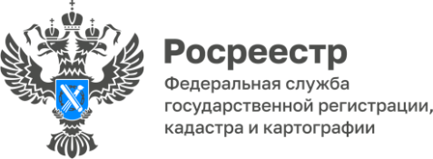

Самые популярные сделки с недвижимостью

у жителей Республики Алтай

«В прошлом году жители Республики Алтай совершили 11302 сделки с жилыми помещениями. К ним относятся не только квартиры, но и жилые дома, комнаты в квартирах», - рассказала заместитель руководителя Управления Росреестра по Республике Алтай Ольга Семашко.
Среди зарегистрированных сделок больше всего договоров купли-продажи и мены — 6618.
Второе место занимают договоры дарения: по ним передано 2043 объекта.
На третьем месте по популярности — приватизация. Этой возможностью воспользовались 404 раза.
Пользовались спросом и договоры на участие в долевом строительстве – права на основании этих документов зарегистрировали 109 участников.
1653 гражданина оформили свои права на жилые помещения в связи с вступлением в наследство.

Материал подготовлен управлением Росреестра по Республике Алтай

